****

**本科生毕业论文（设计）**

**题 目： 易物网**

**学生姓名： 夏增钊**

**学 号： 201717010231**

**专业班级： 计算机科学与技术17102班**

**指导教师： 邹汉斌**

**完成时间： 2021年05月**

目　录

[摘 要 III](#_Toc4317)

[Abstract IV](#_Toc11824)

[第一章 绪 论 1](#_Toc500)

[1.1 研究背景 1](#_Toc28255)

[1.2网站设计目的和意义 1](#_Toc28970)

[1.3 主要工作 2](#_Toc21263)

[1.4 本文研究内容 2](#_Toc26429)

[第二章 关键技术 4](#_Toc21262)

[2.1 JSP技术介绍 4](#_Toc21695)

[2.2 JAVA技术介绍 4](#_Toc1458)

[2.3 数据库技术介绍 5](#_Toc112)

[2.4 B/S介绍 5](#_Toc6240)

[2.5 TOMCAT介绍 6](#_Toc25925)

[第三章 系统分析 7](#_Toc30956)

[3.1 可行性分析 7](#_Toc26021)

[3.1.1 技术可行性 7](#_Toc9312)

[3.1.2 经济可行性 7](#_Toc9645)

[3.1.3 操作可行性 7](#_Toc17590)

[3.1.4 时间可行性 8](#_Toc11387)

[3.2 系统功能分析 8](#_Toc23930)

[3.3 系统性能分析 9](#_Toc11462)

[3.4 系统用例分析 9](#_Toc1655)

[第四章 系统设计 12](#_Toc5972)

[4.1 系统结构设计 12](#_Toc27870)

[4.2系统顺序图 12](#_Toc28175)

[4.2.1登录模块顺序图 13](#_Toc22147)

[4.2.2添加系统商品信息模块顺序图 13](#_Toc17602)

[4.2.3删除系统商品信息模块顺序图 14](#_Toc37)

[4.2.4修改个人信息模块顺序图 14](#_Toc1226)

[4.3 数据库设计 15](#_Toc14049)

[4.3.1 数据库E-R图设计 15](#_Toc29500)

[4.3.2数据库数据表设计 16](#_Toc20023)

[第五章 系统的实现 21](#_Toc13649)

[5.1管理员模块实现 21](#_Toc24401)

[5.2用户模块实现 25](#_Toc4244)

[5.3物品推荐模块 31](#_Toc16963)

[5.3.1 基于内容的推荐算法分析 31](#_Toc20092)

[5.3.2 算法流程原理图 33](#_Toc22977)

[5.3.3 推荐模块实现 33](#_Toc31318)

[5.4商品价值估量模块 34](#_Toc6875)

[5.4.1 分类算法分析 35](#_Toc5678)

[5.4.2分类与预测实现过程 35](#_Toc8835)

[5.4.3价值估量模块实现 36](#_Toc969)

[第六章 系统测试 37](#_Toc2457)

[6.1 测试方法 37](#_Toc1520)

[6.2 测试目的 37](#_Toc1924)

[6.3 测试策略 38](#_Toc32553)

[6.4测试分析 38](#_Toc17031)

[6.4.1 用户登陆测试 40](#_Toc23352)

[6.4.2数据类型测试 40](#_Toc952)

[6.4.3 添加商品信息测试 40](#_Toc8625)

[6.4.4 修改个人信息测试 40](#_Toc29642)

[6.5测试总结 41](#_Toc25127)

[总 结 42](#_Toc28422)

[参考文献 43](#_Toc28344)

[致　谢 45](#_Toc12837)

# 摘 要

易物网研发出发点是为了解决大学生手上闲置物品过多，造成资源浪费这个痛点，旨在为当代大学生提供一个线上沟通、线下交换处理二手货物的平台。从而实现以下目的：1、实现旧物重用：让大学生们手上的旧物找到新的使用群体，以达到旧物价值的最大化；2、增加大学生之间的交流：以旧物交换为载体从而增加同校园、不同校园间人与人之间的交流；3、实现价值交换：易物网除物与物的交换之外，还可以交换其它的有价值东西，比如是知识、人脉、经验、创意等抽象资源。易物网设计内容主要包括两大用户模块和两大功能模块，用户模块分别是管理员模块和普通用户模块，管理员可登录后台对系统进行管理操作，普通用户在注册登录后可进行物品交易等操作。功能模块又分为物品自动推荐模块和商品价值估量模块。物品自动推荐模块根据用户在系统中的历史行为为其推荐可能感兴趣商品，商品价值估量模块可根据收集到的所需售卖商品参数信息估计其现在市场价格区间。最终，网站开发工作顺利完成，预期功能结构完整实现。

**关键词：**易物网站；旧物交换；价值交换

# Abstract

The starting point of changing the research and development of the network is to solve the students' problems, do not use products and requirements, and waste resources. The purpose is to put the modern online exchange students under the platform. Therefore, in order to achieve the following goals, the old objects are used for new exchange We found old users, improved the value of old objects, and strengthened the communication with students of old universities and other schools. Through the old communication, the world exchange network from here to here exchanges valuable goods through knowledge, and global networks related to experience and creativity The main content of the design includes the user module and two function modules. The user module is divided into the system manager module and the ordinary user module. The manager can log in to the background management system, the ordinary user can register the commodity transaction, and the function module can register automatically It is divided into the module and the value module. The products automatically recommended in the product introduction module may cause the attention of users. According to the actions of users, in the value evaluation system, the current market price evaluation based on product parameters is carried out in the website development The third lesson will finish the construction work.

**Keywords:** Barter website;Barter;Value exchange

# 第一章 绪 论

## 1.1 研究背景

在如今这个电子科技发达的时代，网购软件可以说是每个人手机上必安装的软件之一除了网购软件外，网购系统也成为各大企业竞相触手的业务。但是现在市场上针对高校大学生的易物网却又少之又少，大学又生可以说是占据了网购的大部分群体，随着网购商品越多，所闲置的物品也多，于是这时候二手物品交换网站也应运而生。高校的二手交换网站旨在解决大学生堆积的仍可继续使用的物品，是只正对于全国在校大学生，这样就避免了社会上鱼龙混杂，可能存在消费欺诈的行为出现。

开展易物网设计工作之前，我们需要了解到该系统面向的用户的需求以此来确定该系统所应满足的功能，然后开发者要结合所需满足用户的需求充分研究并设计出该易物网各个功能结构，并使用各种能够充分满足这些需要且是一种非常稳定、成熟的开发语言以此来实现易物网系统的开发和设计，力求达到用户理想中的使用状态和全部功能，且系统可以稳定运行，不会出现闪退的情况。

开发该系统使用的开发语言为Java语言，原因在于Java语言的兼容性也要比其他开发语言来说更加强大，在每个不同的系统平台都能够自如运行。使用的数据库为Mysql数据库，它能够为开发者减少很多麻烦，为开发软件的人员提供优良的开发环境，其相应速度快的特点也吸引着用户的使用，能为其带来良好的体验。

## 1.2网站设计目的和意义

网络购物技术的大幅度发展让人民的生活得以受益，从近几年社会生活发生的变化便可看出。网购从最开始接触人民的生活到如今成熟于生活，人民的购物可以是在家上网便可轻松完成，不需要再去到线下实体店挑选。

构建一个易物网站，不仅为易物网站信息的管理带来更大的管理力度，让信息得到良好的储存条件，还更方便系统使用用户的操作，直接通过电脑，使用键盘就可以输入信息、保存信息、快速查找信息以及删除不必要的信息。让用户有了更方便的操作途径，节省了更多时间与精力。使用易物网站不仅为易物网站的使用带来更大的市场，更是满足需要进行在线购物的用户的需要，可以让用户轻松地购买商品，迅速的在线下单。易物网站能够满足不同用户的不同需求,使得用户使用上获得更大的方便。

易物网的研发为当代大学生提供一个线上沟通、线下交换处理二手货物的平台。从而实现以下几个目的：1、旧物重用：让大学生们手上的旧物找到新的使用群体，以达到旧物价值的最大化，间接实现社会资源价值的最大化；2、增加大学生之间的交流：物与物的交换过程也是是人与人的沟通交流的过程。以旧物交换为载体从而达到同校园、不同校园间人与人之间交流的目的；3、价值交换：除了物与物的交换，还可以交换其它的更多有价值东西，可以是时间、体力、知识、创意等抽象资源。

## 1.3 主要工作

本次开发的易物网站，主要工作分为以下几个部分：1、从系统题目出发，分析系统开发需要解决的问题，在当前市场上为人们带来什么意义，具有什么样的使用价值，从而确定系统的大致功能。2、查阅相关的文献以及书籍，对比大量的资料，分析当前市场上大多数相关系统的功能，以及开发系统使用的技术，找出适合本次易物网站开发的技术，了解这些技术的优缺点，从而进一步确定系统开发所使用的技术。3、进一步确定系统的功能结构，划分出系统详细的功能模块并作图，使功能模块更清晰的呈现，接着做出各个用户的用例图和系统E-R图。4、编写程序时，需要非常大的工作量，因此也要求开发者具备足够的细心、耐心，避免发生因粗心大意造成的错误，例如字母打错了，这会给后期检查带来很大的麻烦。5、程序写好了，就可以调试了。在调试程序时，需要将系统各个功能操作一遍，看是否能实现所有功能，查找系统中的BUG，并一一改正。

## 1.4 本文研究内容

经过分析，本文将从六个方面分别对易物网进行阐述于演示。第一部分是绪论，主要叙述了易物网站是在什么背景下完成的，它的完成具有什么目的，能够为社会带来什么意义，以及完成此易物网研发所做的工作和调查。第二部分介绍了研发此网站所用到的关键技术，介绍系统研发的关键技术的原因以及它们的优点和缺点，在这一部分需要介绍到开发该系统所使用的语言是Java语言和Mysql。第三部分是系统分析，分析开发此系统应满足的相关设定功能，以及在开发此系统过程中的可行性和可操作性。同时对系统开发过程中可能出现的问题和不足也需要考虑到，以此最大可能的保证系统功能能够顺利实现。在系统分析时，采取UML用例图以及以文字结合图片的形式介绍了系统的结构。第四部分是系统设计与实现，做出了系统顺序图，在此部分以e-r图和数据库表格表达了数据库的设计。第五部分是系统实现，在这一部分主要将系统开发完成后开发者设计出的功能以图片的方式进行展示，并对该功能辅助以旁白的形式展开描述。第六部分是系统测试，该部分主要是为了检查开发出的系统是不是能够正常、完整地运行，并且能够完全满足在工作开始之前的预期功能。第七部分是系统总结，总结开发此系统所作的全部工作以及工作完成后的心得体会。最后一部分是附录，将部分源码进行展示。

# 第二章 关键技术

## 2.1 JSP技术介绍

JSP是一种用来开发网页应用程序的服务端动态开发技术，JSP属于一种可跨平台技术，由于其可以使用Java API属性，因此常被开发者应用在不同的系统中。JSP中可以使用HTML语言进行编程，同时也可以使用Java语言进行开发，但是HTML语言和JAVA语言在系统开发中所实现的功能作用却有所不同，HTML主要被开发者用来显示静态网页内容，而JAVA则常被用来显示动态网页内容。采用JSP技术能解决Servlet中大量HTML标签、文本以及其他文档格式堆积的所造成的开发效率低下的问题。

使用JSP技术，用户的访问速度能够得到很大的提升，同时也能节省更多的时间，原因在于服务器能够在使用者第一次进入浏览器访问JSP页面时，能够对使用者访问Jsp页面的代码进行预编译，而用户编译代码后，代码会被自动保存，当用户第二次打开JSP页面时，就能够立即只想所编译好的代码，这样就很有效地避免了服务器CUP资源的占用。JAVA代码中HTML页面在服务器的响应，是需要在代码中拼接标签的，使用JSP技术，能避免这样繁琐的过程，因为JSP文件能很好的将JAVA代码和HTML代码分别使用。JSP具有较多的标签和表达试，因此，采用JSP技术开发应用时，可以获得更多的页面动态效果，为用户带来更好的视觉体验。

## 2.2 Java技术介绍

Java语言可以说是计算机专业同学在大学期间必修课程的一门语言，它能独占大头可见其在计算机方面学习的重要性。开发者在进行系统开发时选择使用Java语言是因为其具有一定的简便性，尤其是对于刚开始接触开发语言进行系统开发的新手小白，Java相比于其他语言时比较简单的，易操作的、且其自身具有易学易懂性，因此，Java成为从事计算机行业的开发人员的首先之选，也正因此形成了Java越来越被更多人使用的场面。Java语言的兼容性也要比其他开发语言来说更加强大，在每个不同的系统平台都能够自如运行，不同类型的资源也能够被充分运用。采用Java来开发Android手机应用和Web后端，开发效率非常高，在编程时，由于Java的编程模式属于一种面向对象基于对象的模式，而这种模式是与人的思维模式相符的，因此，Java的编程实现是条理清晰、易于理解的，因此也让开发者更容易接受。Java有一个最大的优点，就是它没有平台的限制，Java虚拟机的出现，使得Java编程时，即使更改操作系统或者升级处理器，它也能够维持程序的运行而且不出现错误。采用Java编程时，它所具有的Java虚拟机JVM能够自动解释执行，在不出现错误的条件下，它能够执行至结束。

## 2.3 数据库技术介绍

在易物网的开发过程中数据库选择了使用MySQL数据库。Mysql数据库能够成为首要之选的原因包括其体积小、是一种轻量级，源代码开放的数据库，因此成为网页开发中非常好的选择。由于MySQL得到世界广泛关注，也是人们常常选择使用关系型数据库的原因。使用MySQL，具有提高所开发软件的灵活性的特点，不同于别的数据库将所有数据放在一个大仓库内的方式，MYSQL是将所有数据进行关系的归类，将所有数据信息整理成不同的表格并进行储存，因此，MYSQL被称作关系型数据库管理系统。由于这种储存数据的方式，使得开发人员能够非常容易在数据库中找到所找的数据，从而实现开发人员快速查找、删除、添加数据，并能实现快速在数据库中添加新建表或试视图的功能，同时，当开发人员想取回数据时，也能快速操作。因此，MYSQL数据库的使用，能够为开发者减少很多麻烦，带来很好的体验，这也成为MYSQL广受欢迎的原因。MYSQL不仅为开发软件的人员提供优良的开发环境，其相应速度快的特点也吸引着用户的使用，因此，目前，开发中小型网站采用MYSQL，是常见的选择。

## 2.4 B/S介绍

B/S结构是web兴起后的一种网络结构模式。随着网络的发展与流行，B/S架构技术也是日臻成熟。因此大多数人在系统设计或软件开发的时候都会优先考虑选择使用B/S结构作为系统开发的架构[1]，于是使用此框架的人数也是越来越多。B/S架构主要是基于浏览器技术的一种架构，正是因为其基于浏览器这种技术，同时也需要使用其他各种脚本语言来进行代码编译，所以它在开发者开发系统时大大提高了其开发速度，并降低了开发成本。B/S系统分为三个部分，分别是逻辑层，控制逻辑层和数据表示层，这三层相对独立但却又彼此相关[2]。  
 B/S结构的出现为开发者解决了很大难题，为他们在系统开发时提供一种优秀的结构模式，带去了极大的便利。如今科技的迅速发展，逐渐成熟，加之如今大多数人在开发软件时都采用此种结构，使得这种基于互联网模式结构技术形成大规模发展，并在日常使用中得到了广泛应用。

## 2.5 Tomcat介绍

Tomcat可以看作是一个开放源代码的数据进行交互的桥梁，它能够很轻松的被开发者放置在Web服务器中，放置完成，并且部署成功后Tomcat会自发检查文件，发生错误后自动进行解压修改。在服务器中，它可以将JSP文件转变成为Servlet，是一个十分友好、并且非常好用的容器。

# 第三章 系统分析

## 3.1 可行性分析

在每一次的系统设计开发之前，进行全方面的分析是非常有必要的。进行可行性分析能够帮助开发者确定项目可以顺利进行的必要条件，避免项目后期进行不下而造成损失。同时，通过可行性分析，可以更加确定将要开发的系统的各个结构，熟悉系统功能，使开发系统更顺利进行。

### 3.1.1 技术可行性

本易物网站完成，是在Java和Mysql数据库的结合使用下实现的。基于以往对Java和Mysql的了解，以及查阅许多文献资料，决定采用这两种技术，增强系统开发的便利性。这两种技术的使用都是零成本，都是常见的软件开发技术。Java在处理各类数据时，可以快速将数据从数据库中调取出来，极大的满足用户对速度的需求。Mysql数据库的使用，可以实现开发人员从数据库中快速查找、删除、添加数据，并能实现快速在数据库中添加新建表或试视图的功能，能够为开发者减少很多麻烦，带来很好的体验。

综上所述，易物网站所采用的技术都是对开发者非常友好，并且是非常便利的。它可以降低开发者开发系统的难度，在开发过程中减少不必要的操作步骤和开支，使开发成本降低，能够为开发者节省出更多时间，能够更快更好的完成此系统的开发，达成正常的使用。

### 3.1.2 经济可行性

开发一个系统，需要从开发技术和设施配置要求的角度来考虑经济成本。易物网站所采用的开发技术均是免费使用的，且都是采用开源码。在开发完成后，可以直接通过电脑和手机就能够使用其功能，对电脑和手机的配置也没有高的要求，平常常见的电脑手机就可以满足需求了。因此，易物网站的开发，满足经济需求。

### 3.1.3 操作可行性

本次开发的易物网站，具有简单美观的界面，拒绝复杂的装饰，在用户点击操作时，能自动弹出提示框，响应速度快，功能结构划分清晰，是一款操作性良好，可供用户流畅使用的系统。

### 3.1.4 时间可行性

进行系统开发之前，时间是必须要考虑到的一个外界因素，它的完成要在一定的时间内进行，进而开展制订周祥的计划。本易物网站的开发，以及在两个月的时间内完成。系统的完成，需要经历需求分析、文献调查、系统结构确定、做出详细结构图、编写程序以及调试这些环节，通过这些环节所需时间的规划，确定了易物网站在规定时间内可以完成。因此，在时间上，本易物网站的完成是可行的。

经过以上几个角度的考虑，易物网站的开发是可行的，所有条件的符合均满足系统开发需求。

## 3.2 系统功能分析

系统功能分析是在需求分析之后，再针对比较细致的划分来进行分析，通过已经确定好的需求来进行重组，得到合理的、具有科学依据的功能划分，通过功能分析，能够反映出系统运作的全过程。在系统开发中，进行功能分析，能够更好的绘制出系统结构图，能够为系统的开发明确方向，让开发者对系统的构成要素、功能体系一目了然，帮助开发者理清思路，同时也能够确保系统各个子功能都能得以实现，从而保证系统预期相应功能的完整实现。

此易物网站的开发主要面向的用户分为两类，一类是系统后台管理员，另一个则是此网站的普通用户。本网站系统开发的主要功能也是为了满足上述两类用户的各自需求。

管理员用户可进入该系统，并可对该系统进行全方面的管理，管理系统大体可分为三个方面，分别是人员管理方面、信息管理方面、商品管理方面。其中人员管理方面又包括注册会员管理、用户管理；信息管理方面包括系统内部面向用户发布的公告管理、初使用系统使用指南管理、系统内部其他网站链接管理和网站中商品图片和活动图片管理；商品管理方面包括商品的类型、品牌、上下架信息管理和用户对该商品发布的留言管理。

普通用户模块可以在系统中填写个人信息进行系统账号注册、登录操作,登录成功后可浏览网站浏览网页商品，查看所感兴趣商品详细信息，账号登录成功后可对商品加入购物车、收藏、购买等操作，交易完成后可对商品进行评价。

## 3.3 系统性能分析

1. 易于使用性：易物网站的开发初衷，是为了能够满足各行各业的人们在线在线购物的需求，同时，也为了让系统信息的管理提高效率，是为了能够让人们的生活和工作更加便利而开发出来的，因此系统的操作方式必须简单明了，贴合实际的应用流程，让人们一上手就能够直接操作，使用系统的功能。
2. 可扩展性：易物网站以增强系统管理和用户体验为目标，因此，系统需要良好的可扩展性，方便系统内容的更变，支持管理员增加新的功能模块，或者对原有功能模块进行新的改变，同时要保证不对系统原有模块造成影响。
3. 稳定性：本次开发的易物网站需要具备健壮的功能体系来维持易物网站可以平稳运行，在用户使用浏览器进入该系统后，无论用户使用系统中的每一个功能，该功能都能正常、稳定的运行，实现功能的使用。当用户在进行操作时输入了错误的数据，系统能够自动处理这些问题，不会让用户产生困扰。
4. 安全性：易物网站内储存了在线购物的大量信息以及用户的个人信息，因此，易物网站必须具备良好的安全性，防止系统被黑客以及计算机病毒，同时，系统需要建立完整的安全机制，保证每个用户都必须登录个人账号才能够使用系统功能。

## 3.4 系统用例分析

UML是一种为[面向对象](https://baike.baidu.com/item/%E9%9D%A2%E5%90%91%E5%AF%B9%E8%B1%A1/2262089" \t "https://baike.baidu.com/item/%E7%BB%9F%E4%B8%80%E5%BB%BA%E6%A8%A1%E8%AF%AD%E8%A8%80/_blank)系统设计的建模工具，它可为系统、软件等建立可视化模型、构件及文档[3]。开发者可以使用它来对系统进行建模，通过已建立的模型能够清晰地看出系统内部，加强开发者对客观事物地了解，同时也能够更加完全地对系统应满足地各功能做出充分地准备。并且使用UML建模成功，能够对系统设计开发流程地前期分析工作大大有益。以下是开发易物网时对该网站进行的UML建模分析。

易物网管理员UML图如图3.1所示，该模块主要功能可分为三大模块：人员管理模块、信息管理模块和商品管理模块。

管理员登入系统后，可以对系统中的会员用户和普通用户进行管理，会员用户主要有两大特权，可以在系统中购买商品，也可在系统中将自己闲置的物品进行上架售卖，普通用户仅能在系统中购买商品。除此之外，管理员还可对系统信息和系统中商品进行管理。信息包括系统公告信息，系统活动海报信息和系统链接其他网站信息。商品包括商品的类别、品牌，管理员可对系统中的商品进行类别分类投放或者品牌投放。其中类别包括电子数码商品、书籍杂志商品和其他类型商品。品牌包括有小米、OPPO、苹果、华为、三星、耐克、阿迪达斯等。

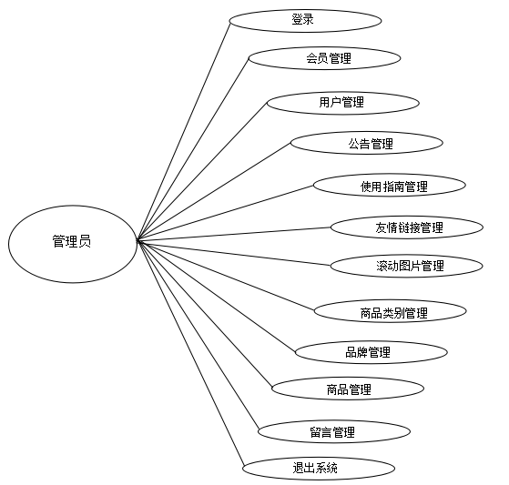

图3.1 管理员用例图

用户UML用例图如图3.2所示，该模块用户主要包含三个功能：分别是登陆网站、浏览并购买商品和对商品进行评价。用户登入系统后，即可在系统中进行商品浏览。但是如果用户想要在系统中进行商品的交易则必须要先进行个人信息的填写以及账号的注册。该易物网站的开发主要是针对于全国高校大学生，所以用户在进行信息填写时必须要将自己就读高校名称以及自己所在学校学号填写清楚准确，经过管理员核实通过后可成功注册账号。账号注册成功后，用户便可进行商品的交易，可在浏览商品详情时将该商品进行收藏或者加入购物车，对该物品有疑惑时可与卖家进行沟通。用户交易成功后可在我的订单界面查询到订单详情以及物流消息。收货完成可便可对所购买商品进行评价。为保证个人信息安全，用户可以在每次交易完成后退出系统，以防止信息泄露。

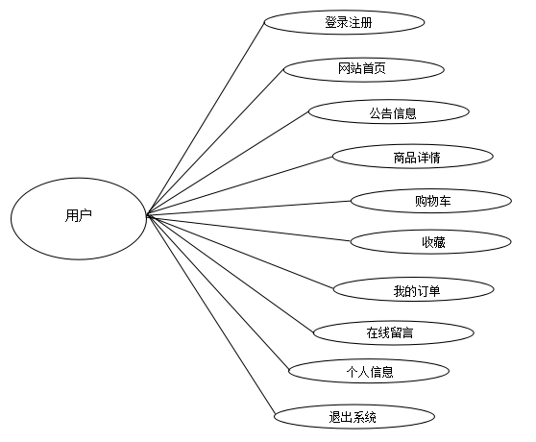

图3.2 用户UML用例图

# 第四章 系统设计

## 4.1 系统结构设计

设计开发出一个完整、成功的系统，该系统内各个功能模块的设计都应该被考虑到。因此，系统结构的设计清晰明了成为开发的首要任务，各功能模块就是将系统总体实现内容划分为多个小模块，分别完成这些小模块，再讲这些小模块整合起来，实现系统的设计。这样有助于保持开发过程思路的清晰，不容易造成混乱。在系统结构的设计过程中，需要先对系统需求进行分析，通过其分析的内容确定系统开发完成后的整体功能，然后再将系统所需完成整体功能细化为各功能模块，完成系统结构的最终设计。该易物网站的系统结构图如图4.1所示：



图4.1系统结构设计图

## 4.2系统顺序图

系统顺序图是系统中必不可少的环节，它可以细化系统整体功能模块[4]，将系统划分为各小功能模块，通过系统顺序图展示地更加清晰明确。以下为本易物网站系统几个主要模块的顺序图。

### 4.2.1登录模块顺序图

在此系统中，系统的管理员输入账号和密码后有权限进入该系统后台对其进行管理，管理员登录系统的模块顺序图如图 4.2 所示。



图4.2用户登录顺序图

### 4.2.2添加系统商品信息模块顺序图

管理员登录后可对想上架到系统中的商品进行上架操作，添加商品信息顺序图如图4.3所示。



图 4.3 添加商品信息顺序图

### 4.2.3删除系统商品信息模块顺序图

管理员登录后可对已上架到系统中的商品进行下架操作，删除商品信息顺序图如图4.4所示。



图 4.4 管理员删除商品顺序图

### 4.2.4修改个人信息模块顺序图

用户注册后如发现在填写个人信息时出现错误，可重新对信息进行修改操作，修改个人信息顺序图如图4.5所示。首先用户需要选择个人信息，然后在系统中找到需要修改的信息，根据系统输入信息展示进行修改，然后将修改完成后的个人信息展示到系统中，若需要修改内容为空则返回修改信息界面。



图 4.5 用户修改个人信息顺序图

## 4.3 数据库设计

数据库的成功设计在一个系统开发的过程中是十分重要的[5]，任何系统在进行开发时都必须有一个好的数据库进行数据请求和数据响应。因此数据库的主要作用是为系统专门负责处理和储存数据的。数据库可以称得上是一个系统成功的关键，能够成功设计出数据库以及正确无误填写好系统开发时所需要的数据库数据表里面的内容也是十分关键的，它关乎着一个系统的成功与否，所以在建立数据库的同时要充分发挥它的优势，为系统开发带来利益最大化。

### 4.3.1 数据库E-R图设计

概念结构设计是在数据库建立之前，通过对应用的需求分析，将分析得出结论采用抽象的信息结构表述出来，让开发者能够更易于理解数据之间各个关系的连接，充分反映出数据库内部各个结构，以及能够在开发环境和用户需要发生变化时，便于能够及时地修改和扩充的原已有的数据模型，可以说，在系统设计时进行概念设计，能让用户的数据要求表达更清晰明了，它是各种数据模型的基础。在概念设计中，常用E-R模型来描述，以此用来做出能够展示系统的实体模型图，如图4.6所示：

图4.6 系统总体E-R 图



### 4.3.2数据库数据表设计

在进行易物网系统设计开发时，对系统数据库进行物理设计是必要的流程[6]，首先要将数据库进行定义，然后确定逻辑数据结构，选择合适的数据库管理方法，例如确定文件储存的结构或存储的方法，将数据存储位置以及存储分配设计出符合高效分配理念的物理数据结构，在这个过程中，用户系需要权衡时间、空间效率以及维护代价，使得数据库物理结构呈现出最优化。数据库物理设计需要对数据库、表、字段进行命名，命名表中字段时也需要选择合适的数据类型以此来建立数据库结构，设计易物网系统主要的数据库列表设置如下：

1. 系统数据详情表：该表详细地记录系统管理员的基本个人信息，其中包括管理员在系统中的使用id、管理员真实姓名、私人电话号码以及管理员在现实中的居住地址，和管理员在系统开发设计数据表时留下的备注。

表4.1about表

|  |  |  |  |  |
| --- | --- | --- | --- | --- |
| 名称 | 输入数据类型 | 输入数据长度 | 是否主键 | 是否可空 |
| id | int | 20 | 是 | 否 |
| lxr | varchar | 255 | 否 | 是 |
| tel | varchar | 255 | 否 | 是 |
| addr | varchar | 255 | 否 | 是 |
| note | varchar | 255 | 否 | 是 |

1. 收货地址数据详情表：该表详细地记录了在该系统完成商品交易时留下的收货地址信息。其中收货地址信息包括购买商品用户的系统id、收货人姓名，姓名可为真实姓名，也可以为用户下单时留下的账号昵称、收货人私人电话号码以及其在现实中的居住地址，如果该收货人已注册为系统会员，系统将自动记录其会员信息，同时也可删除该用户信息。

表4.2 addr表

|  |  |  |  |  |
| --- | --- | --- | --- | --- |
| 名称 | 输入数据类型 | 输入数据长度 | 是否主键 | 是否可空 |
| id | int | 11 | 是 | 否 |
| shr | varchar | 255 | 否 | 是 |
| shrtel | varchar | 255 | 否 | 是 |
| shraddr | varchar | 255 | 否 | 是 |
| memberid | varchar | 255 | 否 | 是 |
| delstatus | varchar | 255 | 否 | 是 |

（3）购物车数据详情表：该表详细地记录了购物车模块当中的有关信息，其中包括加入购物车中的商品id、使用该购物车的会员id和会员编号，以及加入购物车当中所有商品的总数量统计。

表4.3 car表

|  |  |  |  |  |
| --- | --- | --- | --- | --- |
| 名称 | 输入数据类型 | 输入数据长度 | 是否主键 | 是否可空 |
| id | int | 11 | 是 | 否 |
| gid | varchar | 255 | 否 | 是 |
| mid | varchar | 255 | 否 | 是 |
| sl | int | 11 | 否 | 是 |

（4）订单数据详情表：该表详细地记录了在系统中完成交易时的订单详情。其中订单详情包括了完成交易时的北京时间、交易成功的商品编号、商品在系统中的id、系统中完成所有交易总商品的数量总和、以及达成交易金额的总和。同时也包括商品在系统中的发货状态、用户的付款状态和最终的收货状态，同时可以在数据表中选择删除该订单信息。

表4.4 dddetail表

|  |  |  |  |  |
| --- | --- | --- | --- | --- |
| 名称 | 输入数据类型 | 输入数据长度 | 是否主键 | 是否可空 |
| id | int | 11 | 是 | 否 |
| ddno | varchar | 255 | 否 | 是 |
| goodno | varchar | 255 | 否 | 是 |
| goodid | varchar | 255 | 否 | 是 |
| sl | int | 11 | 否 | 是 |
| total | varchar | 255 | 否 | 是 |
| fhstatus | varchar | 255 | 否 | 是 |
| fkstatus | varchar | 255 | 否 | 是 |
| shstatus | varchar | 255 | 否 | 是 |
| zffs | varchar | 255 | 否 | 是 |
| savetime | varchar | 255 | 否 | 是 |
| ckstatus | varchar | 255 | 否 | 是 |
| delstatus | varchar | 255 | 否 | 是 |

（5）订单条目数据详情表：该表详细地记录了在系统中产生的所有订单条目数据详情。其中订单条目数据详情包括产生交易的下单时间、产生交易的订单id、产生交易会员双方的系统个人信息、订单中商品标明的价格、收货用户的收货账号名、私人电话、现实中真实的收货地址和达成交易时用户选择的支付方式、同时也包括商品部分信息，其中包括商品的发货状态、运输途中实时更新的物流信息以及商品的收货状态。

表4.5 ddinfo表

|  |  |  |  |  |
| --- | --- | --- | --- | --- |
| 名称 | 输入数据类型 | 输入数据长度 | 是否主键 | 是否可空 |
| id | int | 11 | 是 | 否 |
| ddno | bigint | 255 | 否 | 是 |
| memberid | varchar | 255 | 否 | 是 |
| ddprice | varchar | 255 | 否 | 是 |
| fhstatus | varchar | 255 | 否 | 是 |
| savetime | varchar | 255 | 否 | 是 |
| shstatus | varchar | 255 | 否 | 是 |
| wlinfo | varchar | 255 | 否 | 是 |
| fkstatus | varchar | 255 | 否 | 是 |
| shrname | varchar | 255 | 否 | 是 |
| shrtel | varchar | 255 | 否 | 是 |
| shraddr | varchar | 255 | 否 | 是 |
| thstatus | varchar | 255 | 否 | 是 |
| zffs | varchar | 255 | 否 | 是 |
| saverid | varchar | 255 | 否 | 是 |
| delstatus | varchar | 255 | 否 | 是 |

（6）系统中产生的聊天数据详情表：该表详细地记录了在系统中用户之间产生的聊天信息详情。其中包括用户在该系统中的留言详细信息和发生该留言的会员编号、以及系统管理员对其留言进行的回复。同时详细记录了该留言发生的时间和回复留言发生的时间。

表4.6 chat表

|  |  |  |  |  |
| --- | --- | --- | --- | --- |
| 名称 | 输入数据类型 | 输入数据长度 | 是否主键 | 是否可空 |
| id | int | 11 | 是 | 否 |
| msg | text |  | 否 | 是 |
| hfmsg | text |  | 否 | 是 |
| savetime | varchar | 255 | 否 | 是 |
| memberid | varchar | 255 | 否 | 是 |

# 第五章 系统的实现

## 5.1管理员模块实现

### 5.1.1 登录界面

为了维护系统的安全，任何用户想要进入系统进行相关功能操作，都需要进行信息注册、登录。具体界面如图所示。

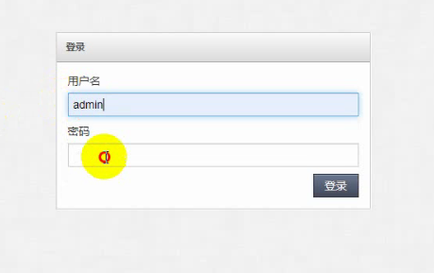

图5.1登录界面

### 5.1.2 会员管理界面

管理员可对系统已注册会员进行管理操作，可在需要时登入后台对注册会员信息进行查询、添加、修改、删除等操作。具体界面如图所示。

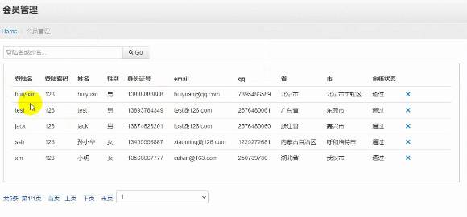

图5.2会员管理界面

### 5.1.3 用户管理界面

管理员能够管理系统用户信息，可以在进入后台时快速查询到用户信息，并可在需要时对用户的信息进行增添、修改、删除等操作。具体界面如图所示。

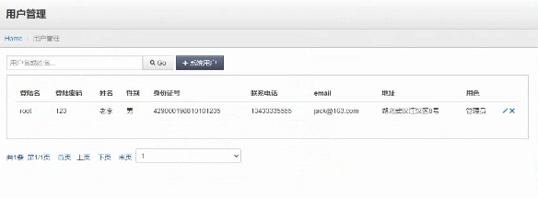

图5.3用户管理界面

### 5.1.4 公告管理界面

管理员能够管理系统公告信息，可以快速查询到系统中面向用户发布的公告信息，并可在需要时对公告信息进行增添、修改、删除操作。具体界面如图所示。

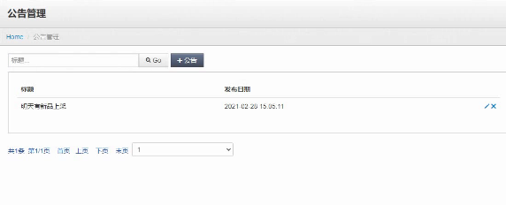

图5.4公告管理界面

### 5.1.5 友情链接管理界面

管理员能够管理系统友情链接信息，可以快速查询到系统中存放的其他系统链接，并可在需要对已存放的链接信息进行增添、修改、删除操作。具体界面如图所示。

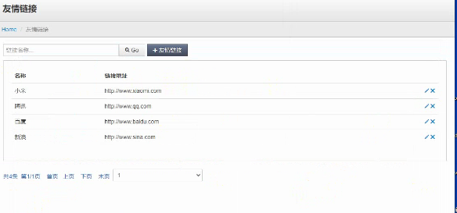

图5.5友情链接管理界面

### 5.1.6 滚动图片管理

管理员能够通过增加在后台图片向用户展示商城网站新活动，图片以轮播图形式进行展出。具体界面如图所示。

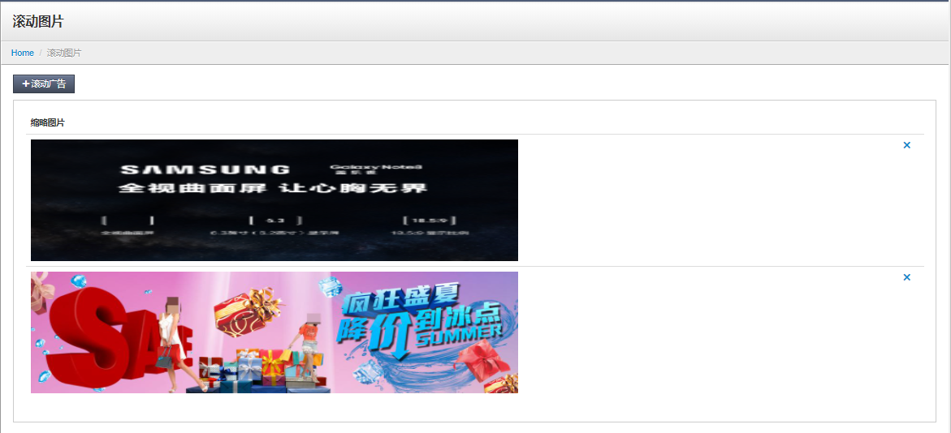

图5.6滚动图片管理界面

### 5.1.7 商品类别管理

管理员能够管理用户发布商品类别，网站上的商品五花八门，需要对其进行系统的分类。商品类别管理规定了商品的类别，不同商品按其类别进行上架，也方便用户进行买卖搜索。具体界面如图所示。

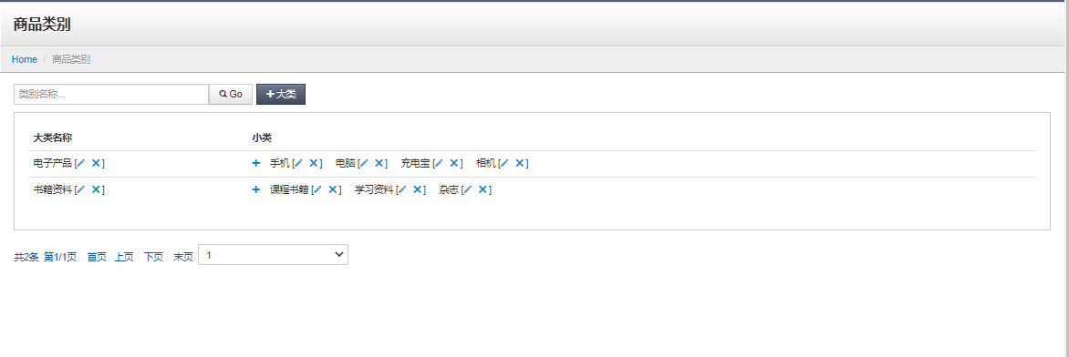

图5.7商品类别管理界面

### 5.1.8 品牌管理

管理员能够管理用户发布商品品牌，对一些具有品牌效应的商品或者一些追求品牌的用户来说很容易找到自己的需求，以此提高系统交易成功率。具体界面如图所示。

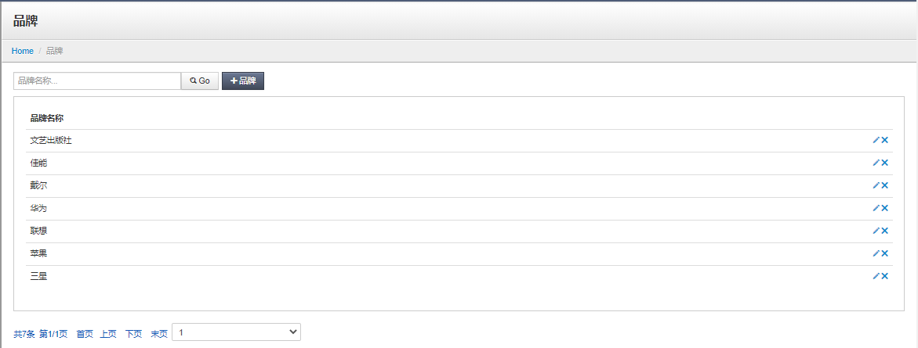

图5.8品牌管理界面

### 5.1.9 商品管理

管理员能够管理已交易成功的商品，能够在后台查看商品发货方式，上下架情况，以及买家对其购买商品的评价。具体界面如图所示。

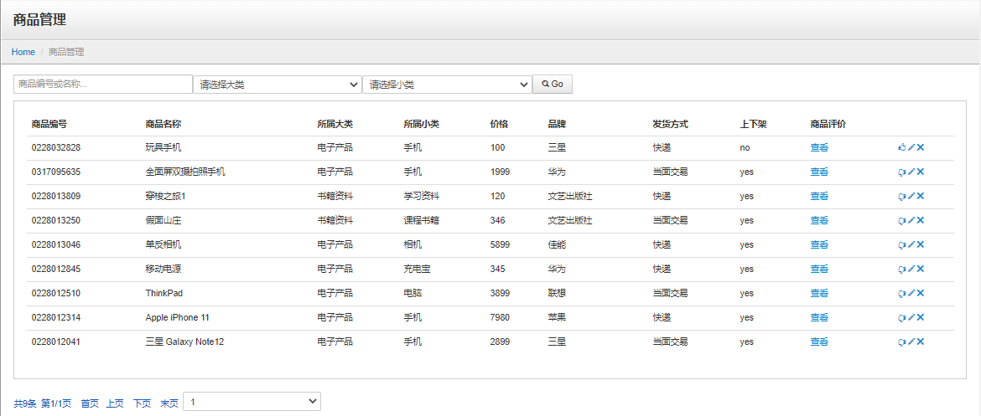

图5.9商品管理界面

### 5.1.10 留言管理

管理员能够管理用户在商城网站上的留言情况，可在需要时对用户发布在系统中的留言进行展示或删除处理。具体界面如图所示。

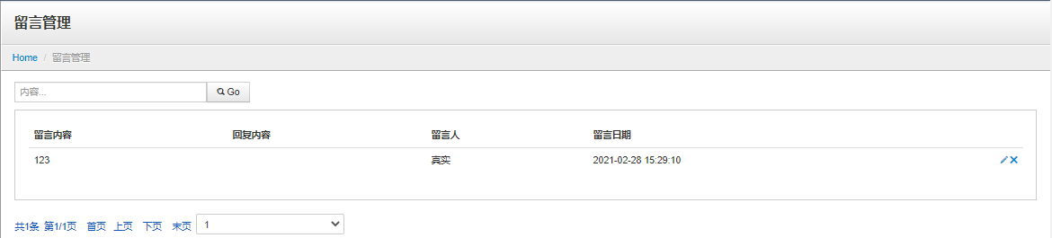

图5.10留言管理界面

## 5.2用户模块实现

### 5.2.1 首页界面

用户可以通过浏览器进入系统，在系统首页界面可以浏览各种类别的公告信息，可以选择具体信息查看详情。具体界面如图所示。

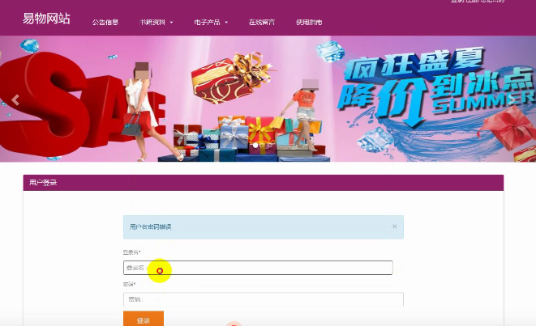

图5.11首页界面

### 5.2.2 登录注册界面

用户首先需要进行个人信息填写完成账号注册，通过管理员审核通过后方可完成注册，之后才能够登录网站进行操作。具体界面如图所示。

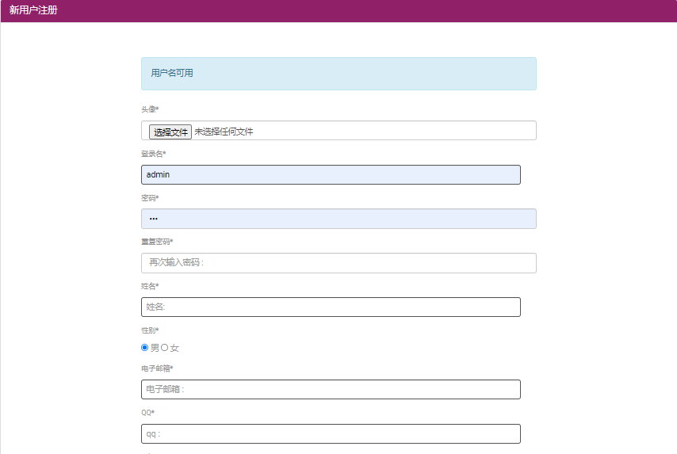

图5.12注册界面

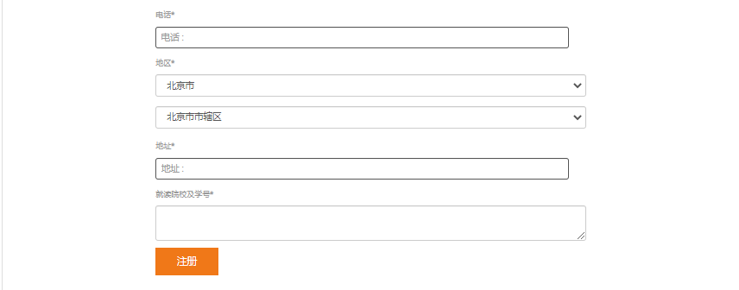

图5.12注册界面

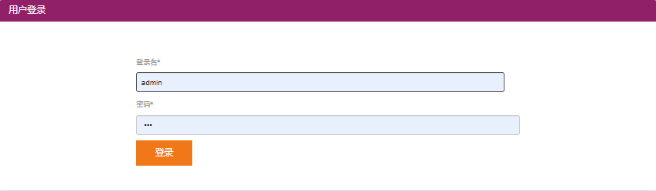

图5.13登录界面

### 5.2.3 信息修改界面

用户注册之后如发现有个人信息错误可以进入修改界面进行信息修改。具体界面如图所示。

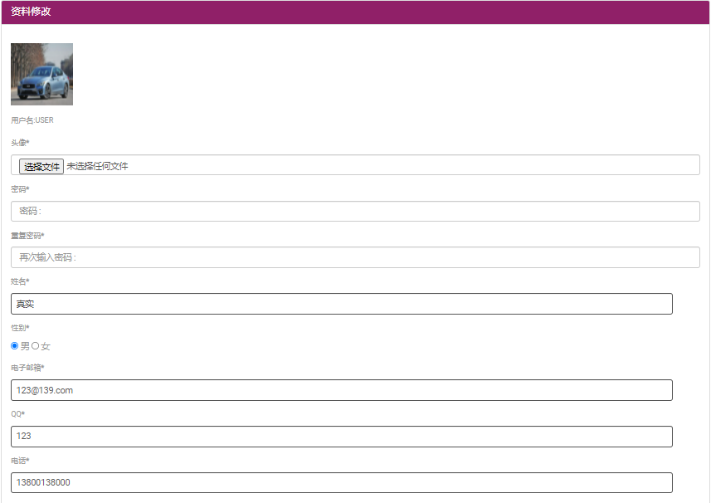

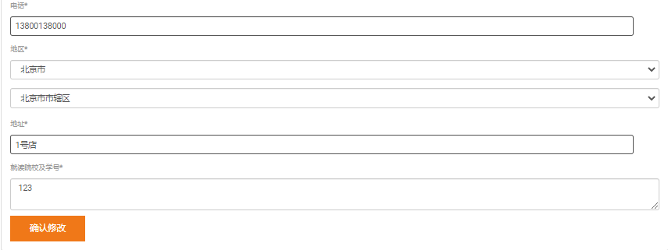

图5.14信息修改界面

### 5.2.4 我的订单界面

用户可以在线购买商品，购买商品后会形成订单信息，用户可以在我的订单模块中对订单详细信息进行查看，其中包括订单的编号、该订单达成交易的时间，即下单时间。具体界面如图所示。

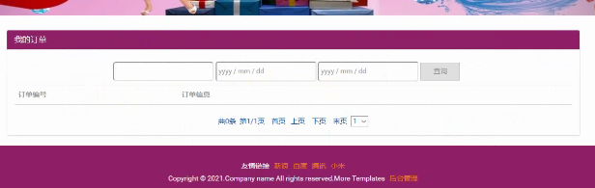

图5.15我的订单界面

### 5.2.5 商品详情界面

用户可以浏览商品详情，可以查看商品的图片展示和文字描述，可以查看商品的品牌、价格，可以将商品加入购物车或对该商品进行收藏操作。具体界面如图所示。

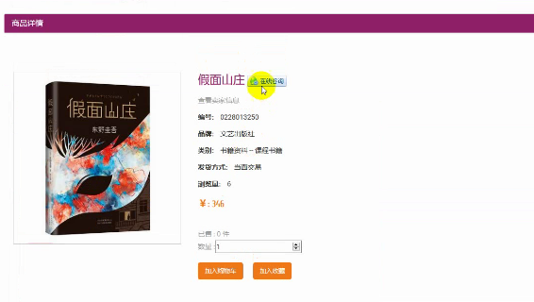

图5.16商品详情界面

### 5.2.6 购买商品界面

用户可以浏览商品详情后，点击创建订单即可在线购买，支付方式可以选择线下交易和线上交易。线下交易需要私聊确定时间地点进行见面交易，线上交易可以选择货到付款或支付宝支付。具体界面如图所示。

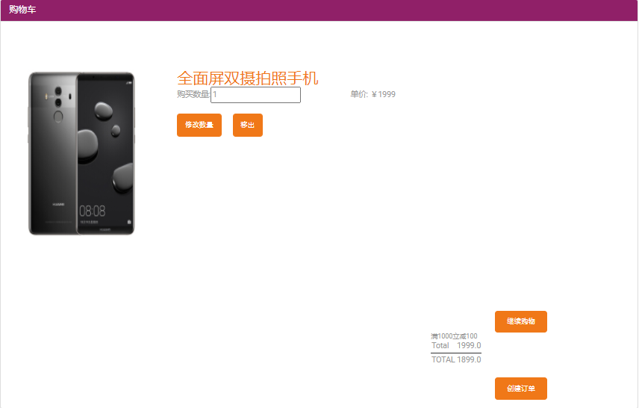

图5.17购买界面

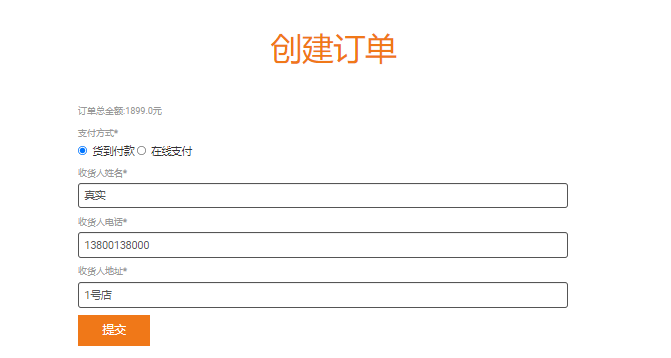

图5.18支付界面

### 5.2.7卖家界面

用户切换卖家模式，当有新订单时系统会出现提醒，卖家及时进行发货处理。具体界面如图所示。

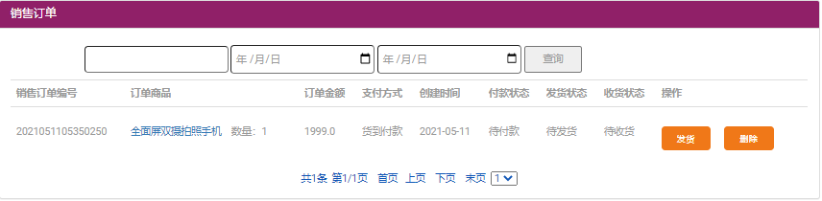

图5.19发货界面

### 5.2.8收获评价界面

卖家发货，用户点击收货后可对所购买商品进行评价。具体界面如图所示。

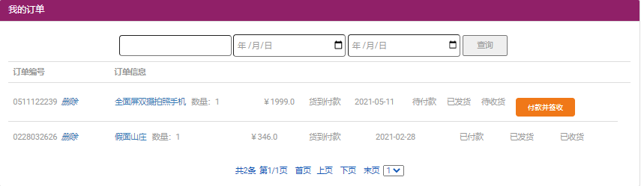

图5.20收货界面

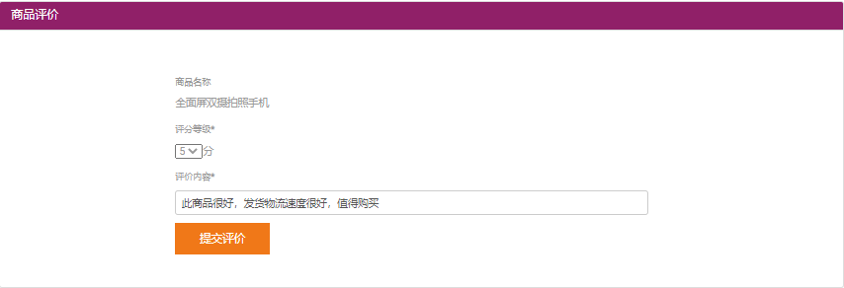

图5.21评价界面

## 5.3物品推荐模块

物品推荐是针对用户进行的一种系统为其推荐商品的行为，它可根据用户自主选择的自己感兴趣的商品，或者根据用户在系统中浏览量最高、历史购买过的商品信息来为用户推荐可能是其会感兴趣、或者是所需购买的商品。该推荐模块所使用的原理便是基于内容的推荐算法。

### 5.3.1 基于内容的推荐算法分析

易物网系统中物品推荐核心在于其推荐系统，这也是开发易物网相对于其他二手交易网站的亮点之处。易物网所使用的物品推荐算法为——基于内容的推荐算法。该推荐算法其基本原理是根据用户对商品所做下的行为，然后系统根据用户的行为为用户推荐其可能感兴趣的商品。用户行为可以包括注册时选择自己的偏好商品种类，历史购买商品，浏览量最高的商品等。基于内容的推荐算法前提是需要用户具有历史行为的，然而用户的偏好并不是一成不变的，随时可能发生变化。

基于内容的推荐算法包括以下以下三个步骤：

1. 内容分析：分析每个物品的特征，然后选择该物品的独特点来代表该物品；
2. 特征学习：通过统计用户在网站中的历史行为分析用户行为相关商品的特征，学习用户偏好特征。
3. 过滤组件：在分析了用户偏好特征后，通过算法计算为用户推荐出与用户偏好相关性最高的一组同类型商品。

优缺点分析：

优点：

1. 精准贴合用户的爱好

基于内容的推荐算法完全是针对用户行为的一种算法，它精准掌握了用户的兴趣爱好方向，同时也完全是根据用户历史行为为其进行推荐，所以系统为其推荐的商品一定是与该用户兴趣爱好贴合或相近的。

1. 算法在系统中比较容易实现

该算法可以直接通过在数据库添加商品分类的标签，然后在用户对一类中的任何一个商品做下行为后选择该类商品TOP值达到推荐的目的。

1. 涵盖比较全面

该推荐算法不仅仅只是推荐热门或者一些品牌效果强大的商品，对一些喜欢个性化、小众化商品的用户也可以达到很好的推荐作用。

1. 技术发展相对比较成熟

目前市场上购物系统使用基于内容的推荐算法比较多，正式因为被广泛的使用，于是技术相比于新技术来说相对比较稳定、比较成熟。

缺点：

1. 推荐种类单一，可能对用户没有吸引力

该算法推荐的商品是根据用户曾经的行为确定的，然而用户的行为可能在一定时间之后发生变化，或者说用户在已经拥有该类商品之后不想在重复购买同类型商品。

1. 推荐商品的精准度可能不够

该算法只能大致判断用户兴趣商品的大类，但是在这大类商品中的细小分类商品分析力度、精准度可能还不够理想。

1. 物品特性学习比较难

每个物品的属性都相对比较复杂，特征点也随之比较复杂，因此该算法在内容学习和特征分析时可能难度相对较大

1. 对新用户可能没有吸引力

基于内容的推荐算法是需要用户具有历史行为的，新用户没有在该系统中下单的行为，因此没有历史行为。

### 5.3.2 算法流程原理图

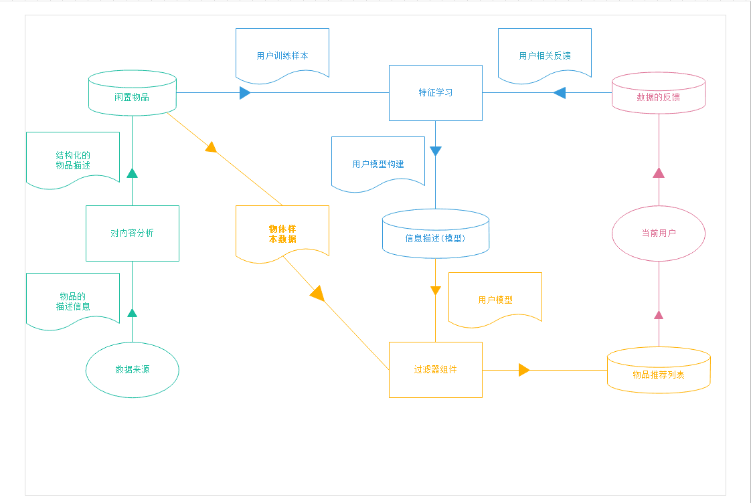

图5.22 推荐算法流程图

### 5.3.3 推荐模块实现

在系统数据库中为商品信息表添加不同商品分类，在用户首次注册成功，选择自己偏好的商品之后，系统根据用户选择的商品，分析该商品种类，然后再数据库中找到用户行为下的商品种类数据表，然后将该数据表中排名靠前的商品为用户进行推荐。同时系统会将用户在日常使用中浏览量较高或者购买过的商品进行数据保留，同时在数据库中新建数据表储存该数据，在下次用户继续使用时，系统便可根据新建数据表信息为用户推荐其可能感兴趣同类型商品。具体界面如图所示。

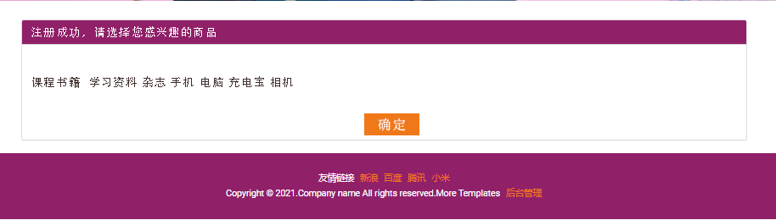

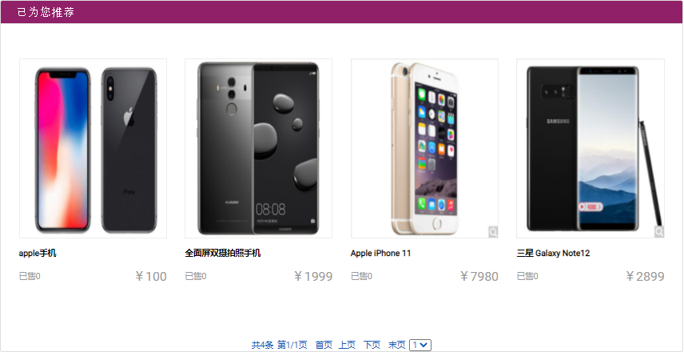

图5.23 物品推荐模块

## 5.4商品价值估量模块

商品价值估量是针对卖家和买家一种公开透明的商品信息。它根据用户提供二手物品相关参数信息，可以预测该二手商品目前在市场上可以售卖的价格区间。这样可以达到公平交易的目的，同时也可以提高系统商品交易的成功率。该商品价值估量模块原理为分类算法。

### 5.4.1 分类算法分析

分类算法中的分类过程就是把每一条记录归到对应的类别之中。但是这个分类的过程必须要先知道各个类别的信息参数，并且其他未分类的数据信息参数都应有原始的分类类别，然后通过分类预测相应区间。

分类主要是根据商品的属性对其进行一个简单的分类，然后根据影响最终结果的因素等进行预测，比如在易物网售卖二手手机之前需要对其进行一个价值估量，需要考虑到的因素有保质期、储存容量、型号、屏幕外观是否损坏、电池是否维修或者更换等。而预测主要就是为需要进行价值估量的商品建立起一个连续值函数模型，预测最终其价值空间随着输入的商品相关信息的变化而在某个区间稳定。

### 5.4.2分类与预测实现过程

1. 分类

分类的主要目的是构建一个类型模型，在用户提供商品的信息参数时，能够经过分析输出该商品对应的类型区间，将每个商品都能够在最终结果输出时能有一一对应的区间。

1. 预测

预测指的是为进行评估的商品建立起多种变量之间相互依赖的函数模型，然后对最终结果预测一个确定区间。

1. 实现过程

分类算法实现有两个步骤：第一步进行学习，通过对收集到的信息进行分析以此来建立分类规则；第二步是进行分类，通过第一步得到的分类规则，再结合商品信息参数进行预测分类。

在开发易物网商品价值估量模式时，分类算法也是一个重要的环节。在此环节分类与预测不能很准确的根据商品信息分析出一个合适的价格区间，为了提高预测的准确性，需要设计一组没有参与该预测的信息集做出对比，设计完成此信息集后通过不断调试验证来提高预测模型的准确率。预测结果的确定通常会用相对/绝对误差、平均绝对误差、均方误差、均方根误差、Kappa统计等指标来衡量。

### 5.4.3价值估量模块实现

在易物网系统中用户可以通过商品价值估量模块输入相关二手物品信息参数，该算法通过计算为用户选择最合理的销售价格空间，买家可以通过其知晓该商品市场行情。具体界面如图所示。

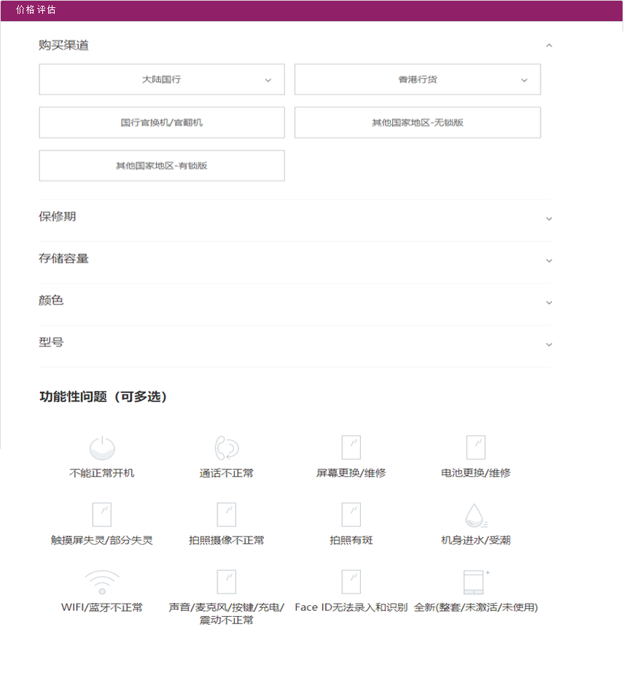

图5.24 爱回收商品价格评估界面

# 第六章 系统测试

系统测试也是开发一个系统必不可少的环节，它能够检测系统里存在的问题，然后对检测出的问题及时修改，避免应用系统时发生错误，造成不必要的损失。

## 6.1 测试方法

可进行软件测试的主要方法大致可分为三类，分别是单元测试、集成测试和确认测试。

1、单元测试

采用单元测试来测试软件的是否能够成功投入使用的非常可靠的方式，通过对软件中最小可测试单元的功能的检测，从细微之处发现问题，保证系统每一个功能模块都能实现。对开发人员而言，养成在书写代码之后立即检验单元功能，能够保证程序开发的高质量，进一步来说，能够提高个人的编程水平。

2、集成测试

集成测试的意思就是将许多单独的模块连接起来，测试这些模块在连接起来后是不是可以实现各个功能的衔接，这时，就能体现出单元测试所不能够检验处来的问题，进一步保证了系统能够顺利运作。

3、确认测试

确认测试通常是在集成测试之后采用的一种检验方法，通过组装好的软件，在各个测试的方法下检测软件在特定环境下各个功能使用的有效性，因此这种方法也被称为有效性测试，旨在说明软件与需求一致。

## 6.2 测试目的

测试的目的在于检测系统是否可以达到运行的标准，设置的功能是否都可以一一实现，是否能够快速响应用户的操作，在响应用户操作时运行是否稳定，是否能很好地满足用户的需求。因此，测试过程就必须针对每一个功能模块，每个功能按钮，进行测试，同时，要注意细节问题。经过测试，系统中存在的漏洞将会一一浮现出来，在此时，开发人员需要找出每一个漏洞出现的原因，找到相应的代码，修改带代码以此来改正系统中的错误。因此，在程序编写时，尤其要注意格式的书写以及每一个字段的字母都要准确，否则会给程序测试带来很大的麻烦。正确的格式可以让程序测试出现错误时，快速定位相应字段，这样就缩短了测试时间。

要确保程序的可靠运行，需要找到程序的BUG，因此系统测试是必要的。测试的过程就是不断的试验与纠错，每次各试验与纠错的过程，都会自动将相关数据保存到计算机报告器中，显示测试的结果。当测试报告结果显示有漏洞时，就需要开发者自行寻找漏洞存在的原因以及自行纠正错误。在易物网站中，采用了非常常见的黑盒测试。

## 6.3 测试策略

进行系统测试是在系统正式投入市场使用前的一个不可缺少的环节。测试的目的是为了及时发现系统中可能会出现的错误，避免造成使用后可能会带来的不好的后果,同时也是为了避免用户在使用该系统时忽然出现错误[7]，导致用户疏离，以此造成的经济方面的不良影响，这会对开发者造成很大的损失。系统测试具有多重特性，易物网测试特性如下：

（1）挑剔性：该特性是针对测试员来说。进行系统测试的目的就是了找出该系统可能会存在的错误以及系统间各功能冲突导致的有缺陷的功能需求。因此，这要求测试员在测试时要十分严格细致，对所有细节都必须很挑剔。

（2）复杂性：测试同时也是一个操作复杂、步骤繁多的过程。在进行测试系统的时候，需要测试人员具备细心的本质以及娴熟的高技巧工作，倘若在测试时又存在疏忽的地方，系统就很可能难以完整的实现,造成功能缺失，系统功能模块发生缺失现象。

（3）不彻底性：系统的开发设计是一个长期的过程，不是一蹴而就的事情，对于系统测试同样如此。系统可能在经过多次测试后仍可能存在问题，它不能在少次测试中完全地检测出所有的错误、也不能坚定的表示系统可以运行准确无误，所以它仍需要在后期的使用中不断发现问题、修改代码、从而解决问题。

（4）经济性:测试系统难免会投入一定的经济成本，因此在系统开发时一定要考虑到经济性。

## 6.4测试分析

以上的测试与分析主要是从以下几个方面来进行的：

（1）功能测试:主要包括五项内容：网站界面是否美观、经济是否适用、运行是否流畅、用户输入的信息是否安全、操作是否便利[8]。

本系统功能测试如表6.1所示：

表6.1 网站功能测试

|  |  |  |
| --- | --- | --- |
| 测试内容 | 测试预期 | 测试结果 |
| 界面美观性 | 简洁大方,不复杂 | 良好 |
| 运行流畅性 | 流畅不卡顿 | 良好 |
| 信息安全性 | 保证信息安全 | 良好 |
| 便于操作性 | 操作简便 | 良好 |

1. 可用性测试是用来测试系统可操作性、检测该系统是否可以正常使用、系统功能是否具有可拓展性等方面内容。具体测试方面如表6.2所示。

表6.2 网站可用性测试

|  |  |  |
| --- | --- | --- |
| 测试项 | 测试预期 | 测试结果 |
| 对页面的大小调整能否实现 | 是 | 是 |
| 页面的美观是否符合要求 | 是 | 是 |
| 在选择功能操作时，页面提示信息是否准确 | 是 | 是 |
| 切换页面是否流畅 | 是 | 是 |
| 各个模块的目标是否达成 | 是 | 是 |
| 点击键盘、鼠标能够形成对应的操作 | 是 | 是 |
| 数据信息是否准确 | 是 | 是 |
| 操作流程是否简便 | 是 | 是 |
| 提示帮助信息是否及时 | 是 | 是 |

|  |
| --- |
|  |

（3）结构测试：在完成功能测试和可用性测试后，便可对系统进行整体功能结构测试。在经过多次测试后系统本身存在的缺陷会很容易暴露，这时就需要进行整体测试使整个程序检查来做出阶段性的判断，从而找出系统所存在的错误或未经完善的部分，让系统变得更加完美：

测试一般选择的测试方式分为两种：一种是黑盒测试，另一种是白盒测试[9]。

[黑盒测试又被称之为功能测试，主要是用来检测一个系统中每个功是否能够按预期结果正常运行，检查程序功能不能够按照设计需求中的相关规定准确运行，](C:/Users/Administrator/Desktop/htmls/detail_report/../sentence_detail/231.html" \t "C:/Users/Administrator/Desktop/htmls/detail_report/right)[能否在保持外部信息的完整性的同时，可以稳定地接收输入数据并发生正确的输出信息。](C:/Users/Administrator/Desktop/htmls/detail_report/../sentence_detail/232.html" \t "C:/Users/Administrator/Desktop/htmls/detail_report/right)

白盒测试又称为结构测试，主要是用来检测软件编码过程中的错误。该测试是从程序内部对逻辑关系进行的一种测试，检测每条程序代码是否能按要求运行下去。

本系统开发过程进行的测试步骤如下：

### 6.4.1 用户登陆测试

测试要点：用户输入的账号信息和密码。

测试路径：检测账号信息和密码是否正确。

测试结果：如信息和密码正确，成功进入系统；否则，提示重新输入用户信息。

### 6.4.2数据类型测试

测试要点：输入的数据类型、数据约束。

测试路径：检测输入的数据类型是否正确，是否允许输入的数据类型为空。

测试结果：如输入数据类型、数据约束正确，成功被写进数据库，同时数据库增加新记录，否则提示重新输入。如输入的数据类型为空值，且允许为空，则数据库正常增加记录，否则提示不允许为空。

数据库可以增加新记录的前提是输入的数据是数据表中限定的类型；不然，则被看作输入的数据类型不正确，系统数据库无法增加新的记录。

### 6.4.3 添加商品信息测试

测试要点：管理员在系统中添加商品信息。

测试路径：选择合适商品进行添加，检测商品是否被成功添加。

测试结果：如果检查结果为真，则商品添加成功，否则添加失败。

### 6.4.4 修改个人信息测试

测试要点：用户发现个人信息有错误是修改个人信息。

测试路径：将错误信息进行修改，检测错误信息是否修改成功。

测试结果：如果检查结果为真，则信息成功成功；否则信息修改失败。

## 6.5测试总结

在进行测试时，使用不同的用户角色登录系统，针对系统各个功能模块进行了操作，检查了系统的各个环节，对系统的每个界面进行了检查，记录了每项测试的结果，并进行测试分析，在测试中，易物网站没有出现强制退出系统的情况，易物网站可以实现预期的各个功能，且运行流畅，各个操作都能得到程序的反馈，且响应速度快，程序没有出现明显的逻辑性的错误，经过反复测试，系统运行良好。由此可以证明，易物网站的开发，是可以完全投入实际使用的。这也说明了系统前期的准备是比较充分的，在开发技术的选择、数据库的设计、系统框架的使用上比较成熟，对此我也非常的高兴能够很顺利的完成此系统开发任务。

# 总 结

本文详细叙述了易物网站设计和实现的全过程。利用Java语言、Mysql数据库实现的易物网站,用户只需要在浏览器进入网址后注册信息后便可使用。易物网的开发紧贴大学生的需求，它能够很好的解决闲置物品堆放过多的问题。易物网设计工作从解决实体问题出发，实现了闲置物品交换、买卖，价值估量等功能，同时在物品交换买卖过程中大学生之间交流变多，信息传播范围会变得更加广泛。

这一次的毕业设计课题易物网是我人生中一次非常可贵的经历，经过易物网站的开发，我学习到了许多知识。毕业设计最初时，我感到十分茫然，不知从何开始，深感此设计任务的不易。于是在导师的知道下，查找、阅读以及研究了大量有关易物网站方面的文献，同时，还准备了一本笔记本，专门记录有用的资料。在确定的系统的基本功能，做出大致的流程图之后，又确定下系统所采用的技术部分，通过进一步的研究和学习，终于能够开始着手于编程工作。在编写程序时，同样遇到了许多问题，经过指导老师的指导，一一的解决了这些问题，并获益终身。在此次毕业设计以及毕业论文的撰写中，是把课本知识与实战经验的结合在一起的体现，不仅加强了我对课本理论知识的理解，还增加了我的实战经历，将课本知识牢牢巩固在我脑海之中。经过此次实战，我还明白了系统功能不仅要完全实现，系统界面的美观性也是非常重要的，因此，需要掌握更多的前端知识也是十分必要的。

在毕设过程中，调试也是非常重要的步骤，需要从系统的功能出发，考虑系统的每一个漏洞出现的可能性，并一一去测试，验证是否存在漏洞，当漏洞出现，需要及时找出漏洞出现的原因，解决错误，并不断调试，不断修改编写的代码，直至问题解决，漏洞不再出现。在这个过程中，我明白了编程时，格式书写整齐美观的重要性，这样，在检查时，才不会看得头晕眼花。通过此次毕业设计，我还明白了无论做任何事，都要有一颗不畏惧困难的心，不畏惧困难，迎难而上，才能把困难踩在脚下。总之，此次毕业设计给我带来的益处良多，也让我有了面对困难的勇气和信心。

# 参考文献

1. 杨冬春,李姝霖,詹海晨.以物易物网络交换平台搭建背景研究——基于大学校园市场[J].现代商业,2012,000(033):86-87.
2. 刘甫.校园易物网站的设计及在校园中的实现[J].河南科技：上半月, 2011(9):53-53.
3. 尹志勇.推荐算法的研究及易物网的实现[D].北京交通大学, 2017.
4. 小提琴.易物网:C2C聚人气,B2B获收益[J].数码先锋, 2006(12):76-77.
5. 吴鹏.动态网页设计(JSP)[M]. 高等教育出版社, 2011.
6. 姜启雯,罗薇,马康.校园二手物品交易平台的设计案例[J].电子技术,2021,50(04):64-67.
7. 王能.基于B/S结构的校园二手物品交易平台的构建[J].信息与电脑:理论版,2012(6):80-81.
8. 陆徐莹,张婷婷,卢娜.大学生二手物品交易平台模式构建的研究与探[J].经济师, 2012(02):121-122.
9. 张振超,吴杰,陈序蓬.浅谈Java中Mysql数据库的连接与操作[J].信息记录材料,2020,21(02):144-145.

[10] 余峥,鲍正德,李晨曦.浅析 JDBC 连接 Mysql 的增删改查操作[J].计算机系统网络和电信,2019,1(2).

[11] 张海宁,李新龙,孙瑞那,郑世帅,高小丽,彭弗楠.Android校园应用—易物网的设计与实现[J].电脑知识与技术,2013,9(23):5371-5372.

[12] 林梅,胡元闯,殷玉玲.基于Java Web二手商品交易网站的设计与实现[J].今日财富, 2019, 000(016):P.76-77.

[13] 黄文娟.基于Java和Mysql的图书馆信息化管理系统设计[J].电子设计工程,2019,27(02):20-24.

[14] 周凯,王民.一种基于Java和Mysql的物流服务协同平台[J].电子技术与软件工程,2018(10):184.

[15] 宫曼曼,唐宇,张滢钰,徐慧玲,杨何,计钦钦.基于微信公众号的校园二手物品交易平台——以泰州学院为例[J].电子世界,2020(21):163-164.

[16] Ming-Yang Li,Zhi-Ping Fan,Bo Li,Hai-Ming Liang. A matching method for second-hand goods exchange considering loss aversion of buyer and seller in e-brokerage[J].Soft Computing,2021(prepublish).

[17] Indra Agus Riyanto,M. Widyastuti,Ahmad Cahyadi,Romza Fauzan Agniy,Tjahyo Nugroho Adji. Groundwater Management Based on Vulnerability to Contamination in the Tropical Karst Region of Guntur Spring, Gunungsewu Karst, Java Island, Indonesia[J]. Environmental Processes,2020,7(prepublish).

[18] Aldila D . Analyzing the impact of the media campaign and rapid testing for COVID-19 as an optimal control problem in East Java, Indonesia[J]. Chaos Solitons & Fractals, 2020, 141:110364.

# 致　谢

大学生活时间过得飞快，一转眼，即将踏出校园。回首这四年的时光，不舍离开校园之余，心里存在更多的是感激。

在湖南文理学院读书期间，在课堂上能够学习到关于计算机科学与技术这个专业相关的知识外，其他的课程也丰富了我的认知，不仅有课堂上老师们的幸苦讲课，向我传授课本知识，老师也会将自身多年的社会经验分享给我们，提醒着我们不应该知识只是一味地学习校园知识，也不应该忽视校园外的社会知识。同时学校开设的其他非专业课程，如大学体育、思想政治教育、还有各种非限定艺术类课程，都让我在身心健康受益的同时还能提升我自身的艺术审美和气质修养。

其次便要在此次的毕业设计中，感谢我的导师——邹汉斌老师能够让我选择到这个课题，这个课题不仅丰富了我的专业节能也提高了我的思想觉悟。在完成毕业课题的设计中，让我四年的所学的知识得到了高度的总结以及阶段性的提升。当然，在我完成这个课题设计的过程中，导师的讲解、建议和帮助也是必不可少的。仅我四年所学的知识来说，思维是具有一定的局限性的，考虑问题难免会不全面，解决问题时也总是捉襟见肘。这时导师的帮助让我醍醐灌顶，站在导师的高度，很多我考虑不到的问题方面他总是能轻易看出发现，并且在帮着我解决该系统问题时能够加入自己的见解和想法，让我系统的功能趋于完美成熟，也让我系统存在的问题迎刃而解。

接下来我要感谢我的父母，她们给了我见到这个世界阳光的机会，并且幸苦工作提供给我有能接受教育，来到这个大学的选择。父母总是会不顾一切的支撑自己的孩子达到自己所向往要去到的地方，她们支撑我来到湖南文理学院，让我见到湖南文理学院的教学水平以及校园风采。

然后便要感谢我的朋友们。他们让我的校园生活不单单只是限于接受知识方面。在与他们的接触玩耍中让我的性格得到了很大的改变，课外休闲时间得到了极大的丰富，与他们在一起我感受到了友情是多么的纯粹，其中不牵扯着权力、金钱，这种友情是多么的难能可贵。同时，也让我收获了我自认为最好的朋友，不像是初高中朋友那样的还不够成熟，他们都拥有自己个性的想法，看待一件事情有各自互不相同的意见，当我遇到难题、或者其他困难时，他们的看法以及行为让我能打破自身看待问题的限制，能够在互相帮助，接触玩耍中逐渐完善自己的缺点。

最后我要感谢我的舍友们。大家来自五湖四海能够在同一个寝室里和平相处四年，大家的帮助、劝诫以及忍耐让我们顺利走到大四这个阶段，这时的感情在日常相处之间悄然升华，这已经不是普通同学情所能相比的，他更像是兄弟情却又高于兄弟情。

感情的存在能让人懂得感恩，感恩自己遇到过的人、感恩对自己有所帮助的人、感恩自己想感恩的人。最后在这大学四年快要结束的时间，我能够体面的对自己说一声“无悔”！